Neuer Call / neue Förderrichtlinie
Mit dem Button können in diesem Bereich neue Calls/Förderrichtlinien angelegt werden.
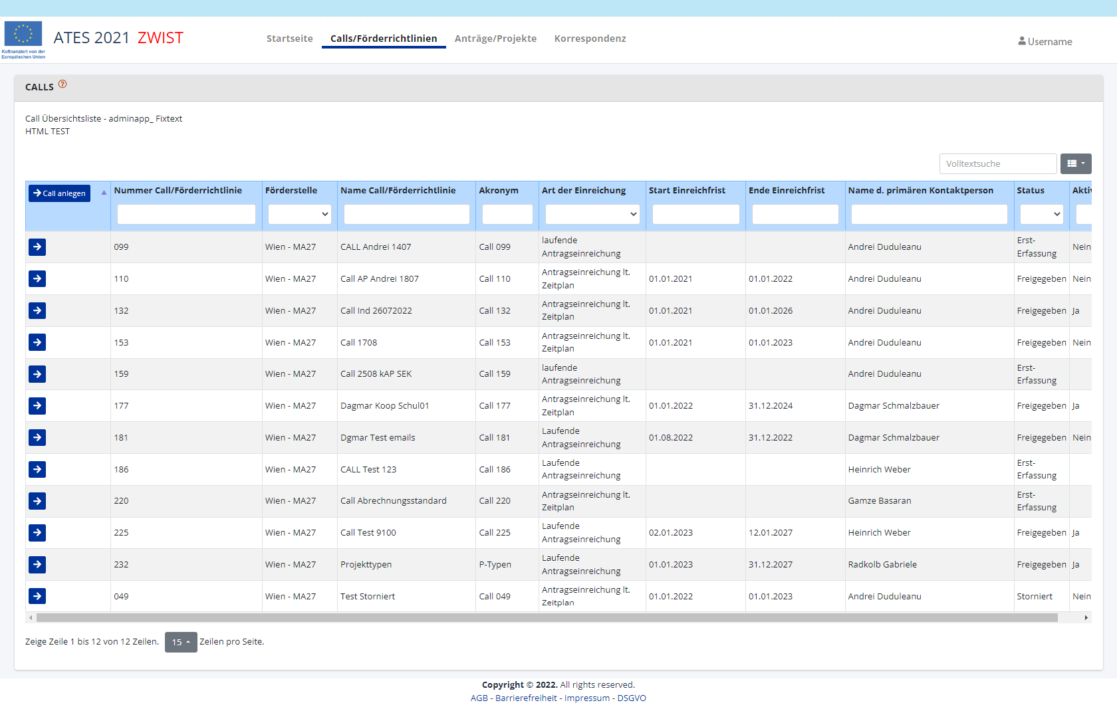
-> Die Eingabemaske ist auszufüllen. Bei der Art der Einrichtung ist es möglich zwischen „Laufender Antragseinreichung“ und „Antragseinreichung lt. Zeitplan“ zu wählen. Zusätzlich kann hier festgelegt werden, ob Arbeitspakete im Antrag/Projekt als Pflicht zu erfassen sind.
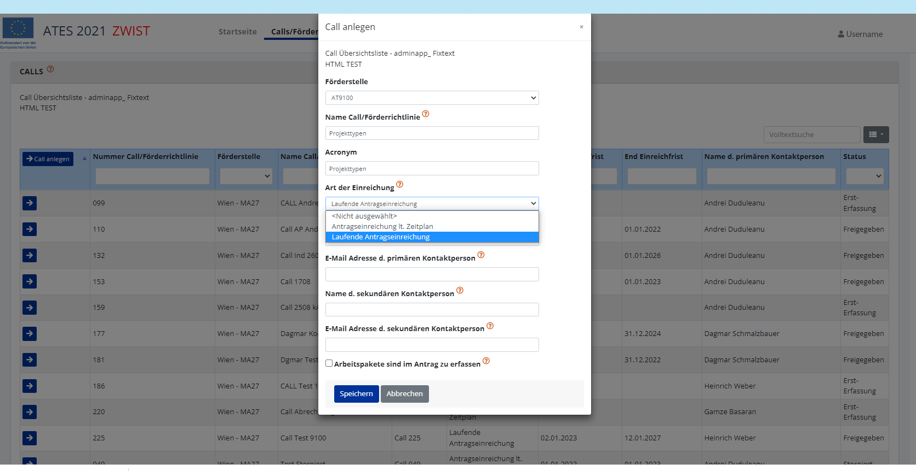
Laufende Antragseinreichung: Anträge werden laufend eingereicht. Die Bewertung erfolgt entweder bis zum Zeitpunkt von X Wochen nach Einreichung oder die Anträge werden gesammelt und periodisch bewertet (z.B. monatlich, quartalsweise etc.).
Antragseinreichung lt. Zeitplan: tbd

Metadaten
Jeder Call bekommt automatisch eine fortlaufende Nummer / Versionsnummer und das Kürzel der ZwiSt:
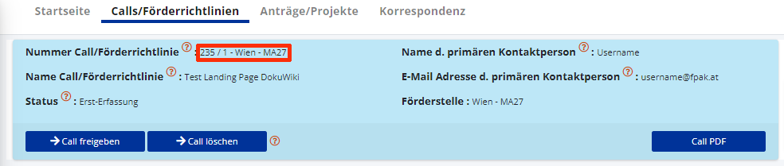
Nach dem Speichern ist es möglich die den Call/die Förderrichtlinie einzurichten. Erledigte Punkte werden mit einem und noch fehlende Punkte werden mit einem markiert.
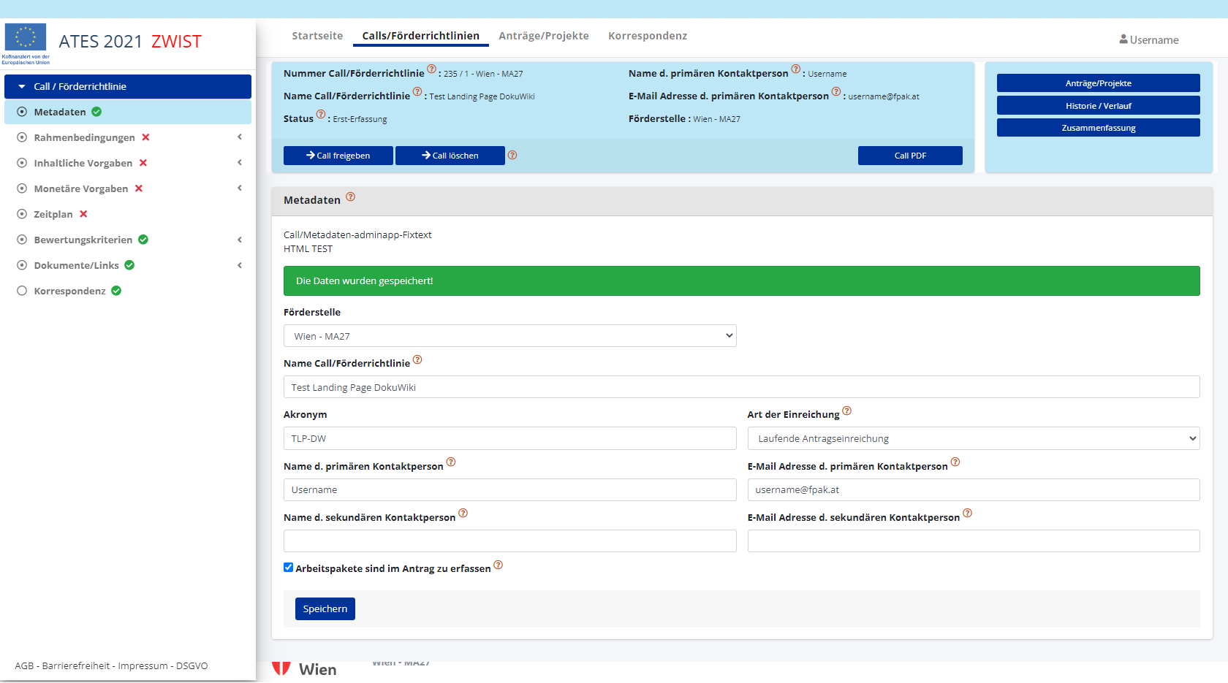

Rahmenbedingungen

EU-Rechtsgrundlage
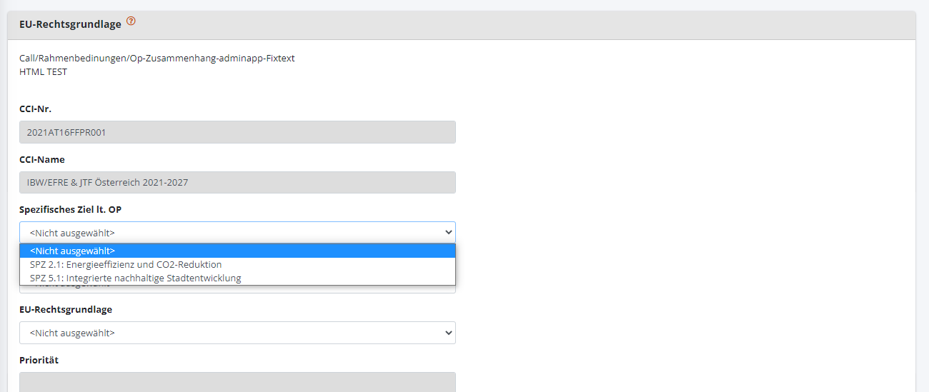

Potentiell Begünstigte
Potentielle Begünstigte können sein
- Einzelunternehmen
- Personengesellschaften (u.a. OG, KG) inkl. Mischformen (z.B.: GmbH & Co KG)
- Juristische Personen des privaten Rechts (u.a. Vereine, GmbH)
- Juristische Personen des öffentlichen Rechts, ausgenommen Bund und Länder (z.B. Gemeinden)
Beim Setzen des Häkchens Pflicht, muss eine der eingetragenen Definitionen auf die beantragende Organisation zutreffen.
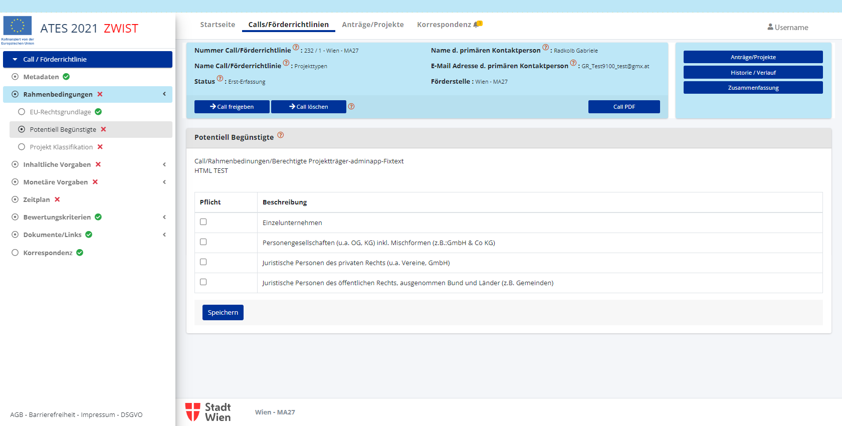

Projekt Klassifikation
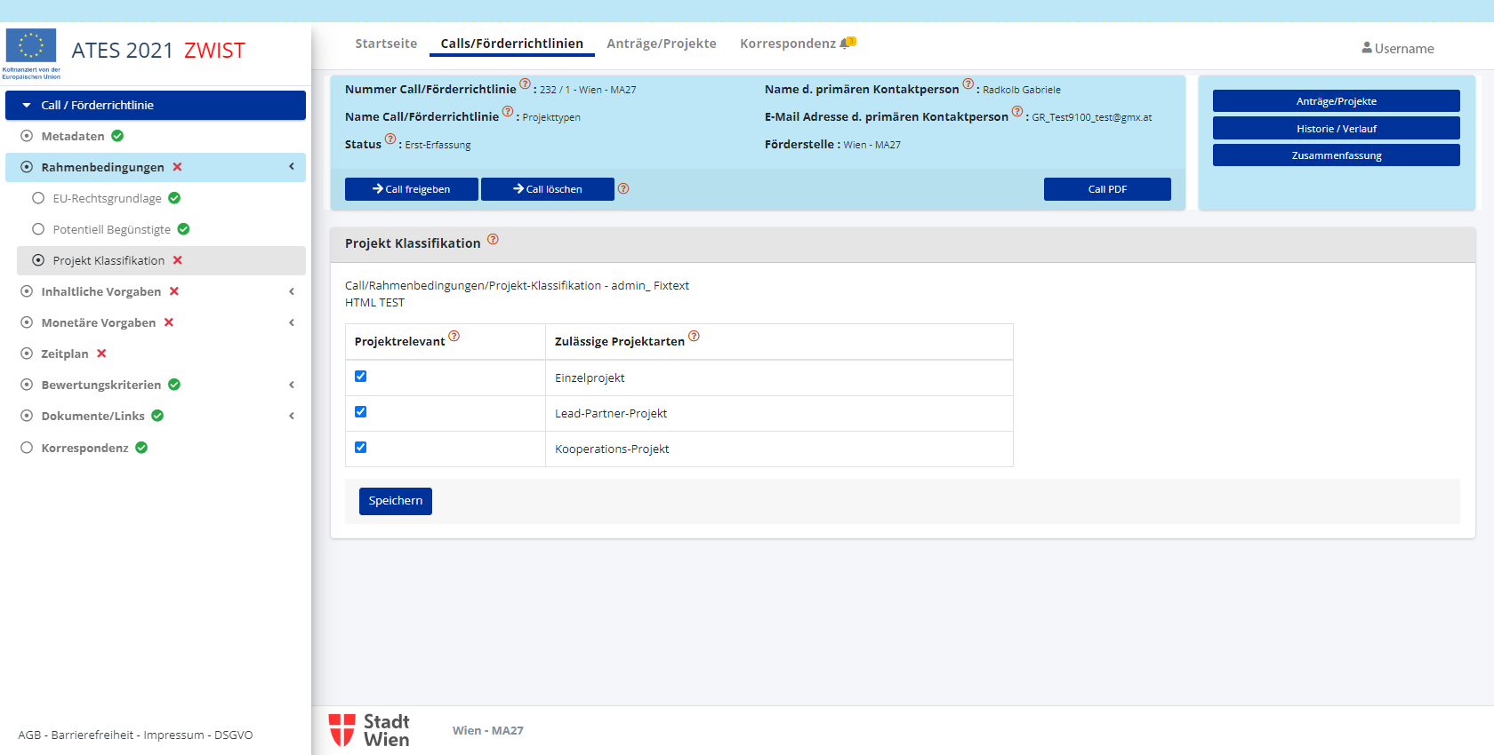

Inhaltliche Vorgaben

Kurzbeschreibung
Bei den Kurzbeschreibungen ist es möglich:
- Texte zur besseren Dartstellung zu formatieren
- Hinweise auf Webseiten der Förderstelle unter Links möglich für nähere Details
- ev. Textliche Einschränkungen der Formalen Rechtsgrundlage
einzutragen.
Bei der Kurzbeschreibung sind die Felder Kurzbeschreibung des Calls/der Förderrichtlinie, Zielsetzungen und Fördergegenstand (Nähere Beschreibung des Calls/ der Förderrichtlinie), Formale Voraussetzungen und Art der Förderung auszufüllen.
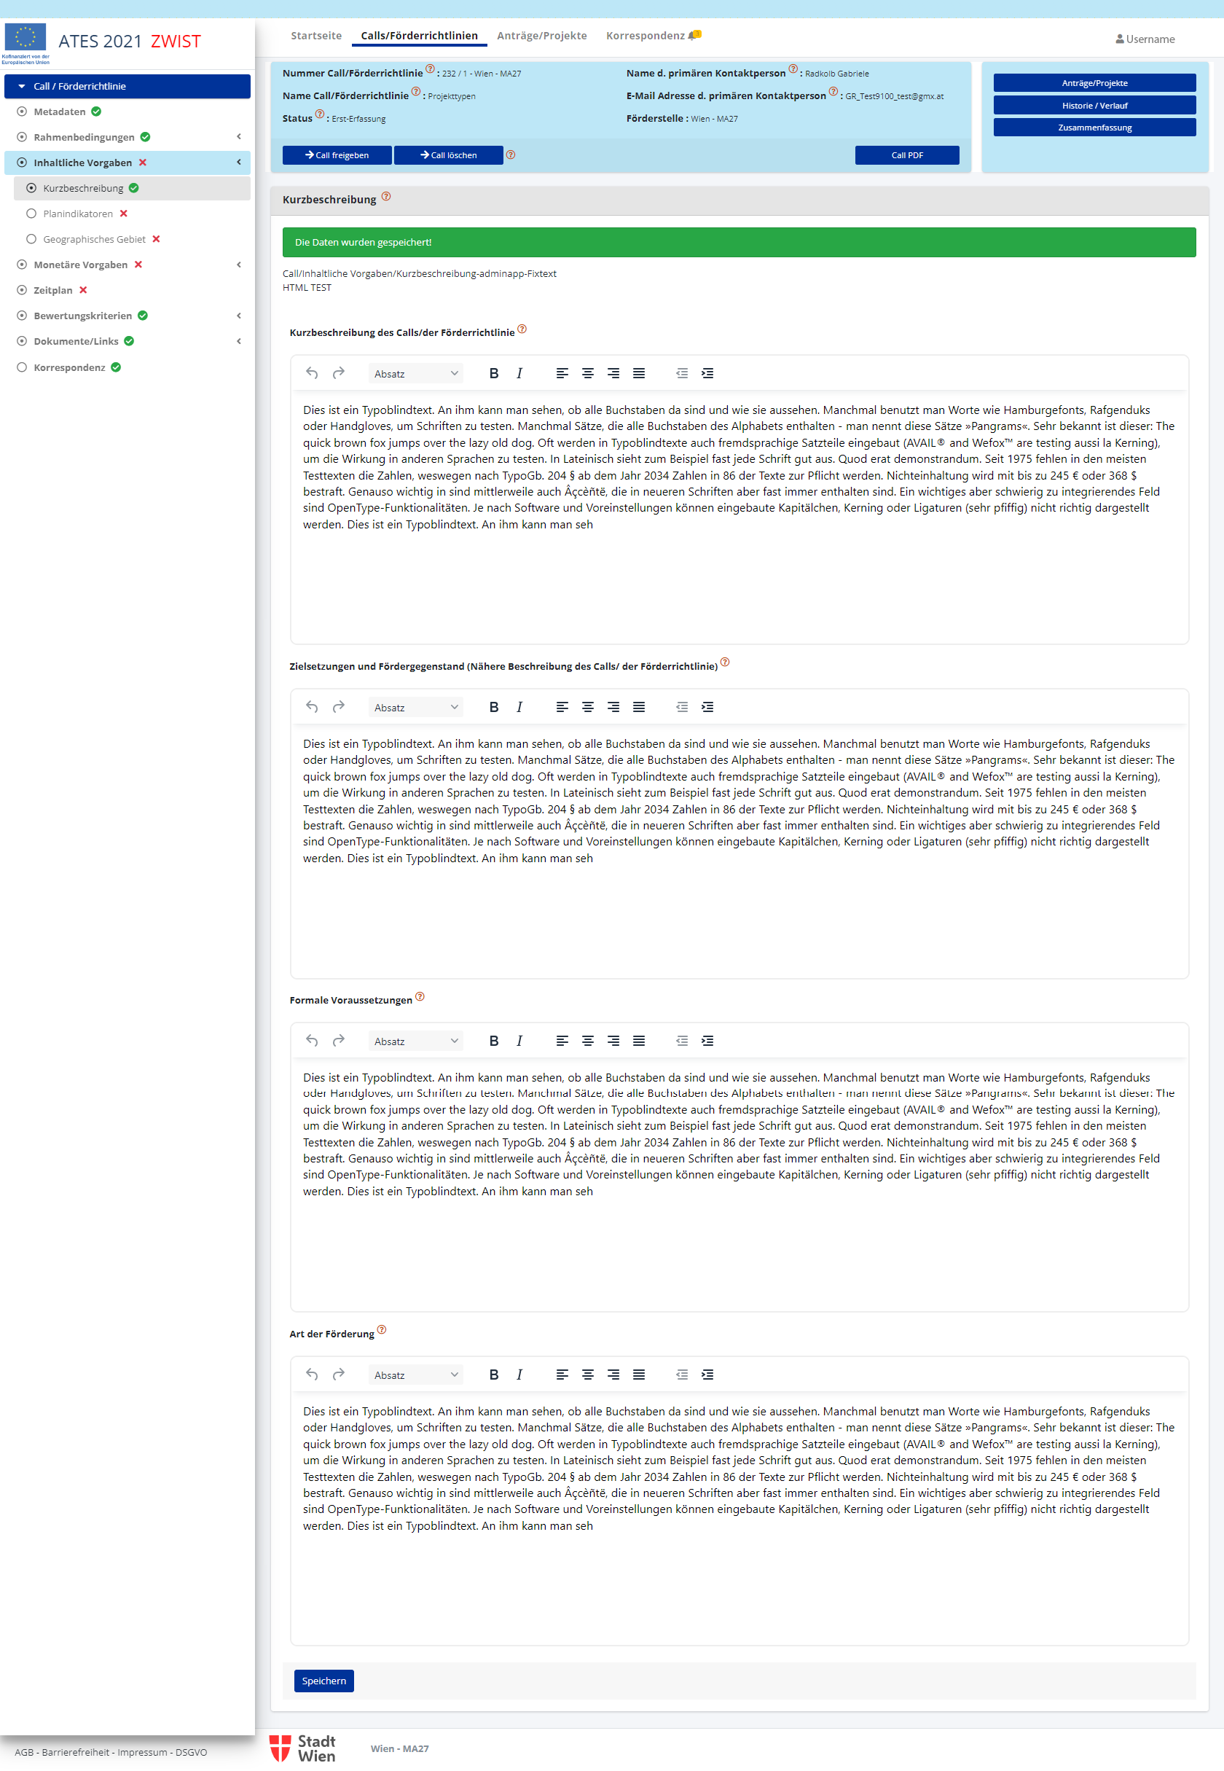

Planindikatoren
- In Abhängigkeit von den Stammdaten (OP-Festlegungen) werden hier Indikatoren, Kennzahlen und projektergänzende Daten dargestellt. Diese Stammdaten werden über die Schnittstelle aus Ates-Monitoring importiert.
- Hier erfolgt die Auswahl, welche Indikatoren dem Begünstigten im Antrag angezeigt und daher zu befüllen sind. Achtung: Indikatoren, die nicht als „relevant“ markiert werden, stehen der Projektträgerorganisation im Antrag nicht zur Verfügung.
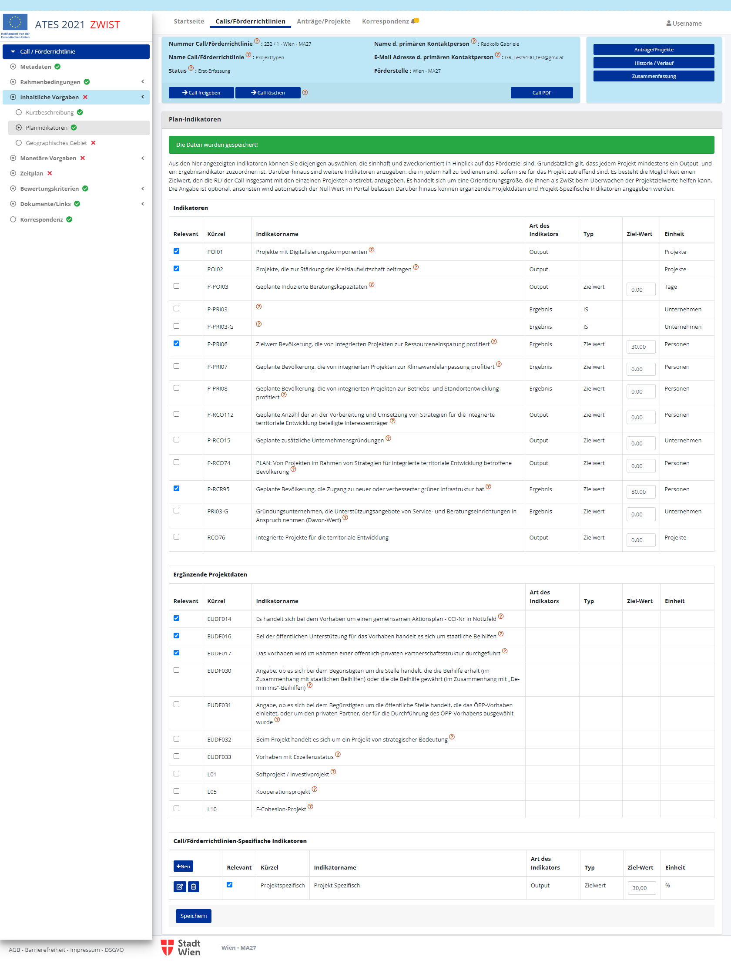
- Es können beliebig viele Call/Förderrichtlinien-Spezifische Indikatoren definiert werden:
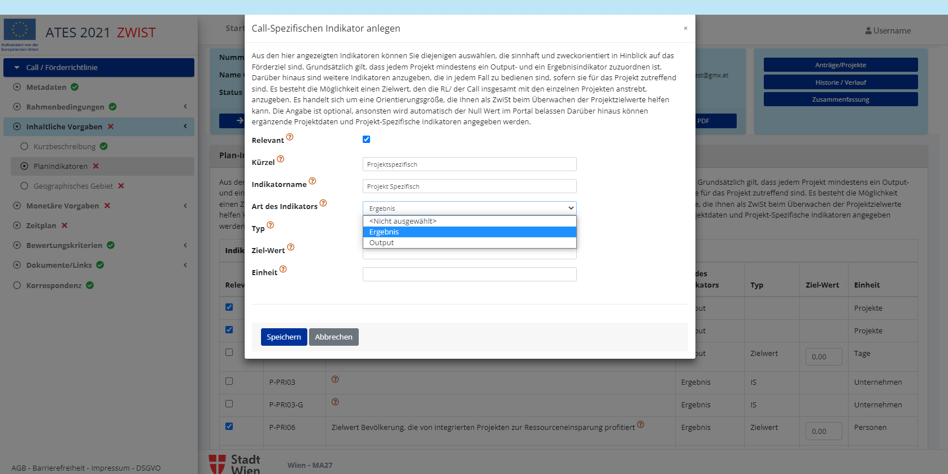

Geographisches Gebiet
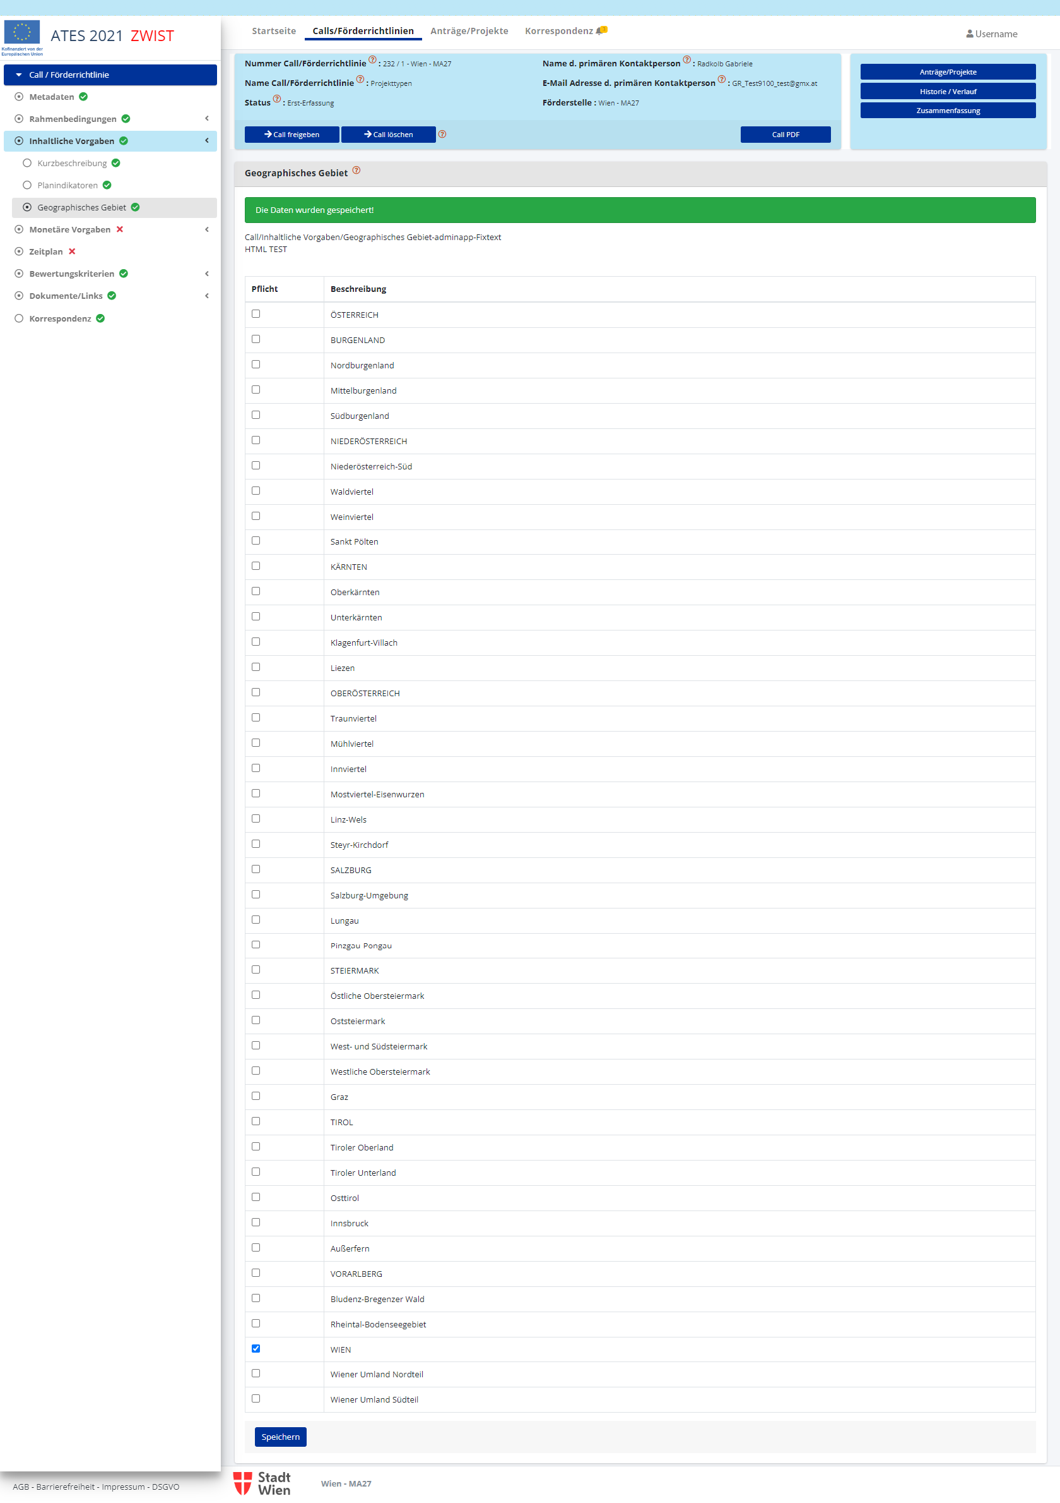

Monetäre Vorgaben

Budget
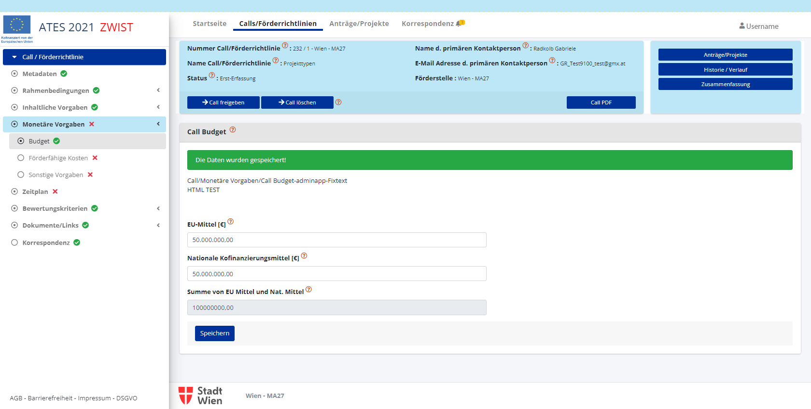

Förderfähige Kosten
Allgemeine Prinzipien Kostenarten:
- Anzeige des Abrechnungsstandards
- Einander ausschließende Kostenarten - siehe Hilfstexte in Kostenarten (Erläuterung bei einzelnen Codes)
- Standardkostenarten: folgende Kostenarten sind eigentlich immer bei Einrichtung zu berücksichtigen: Einnahmen, ESF-Ausgaben und Pauschalkosten unter EUR 200.000,-
- Einrichtung: Steuert die Sichtbarkeit für Begünstigten!!!
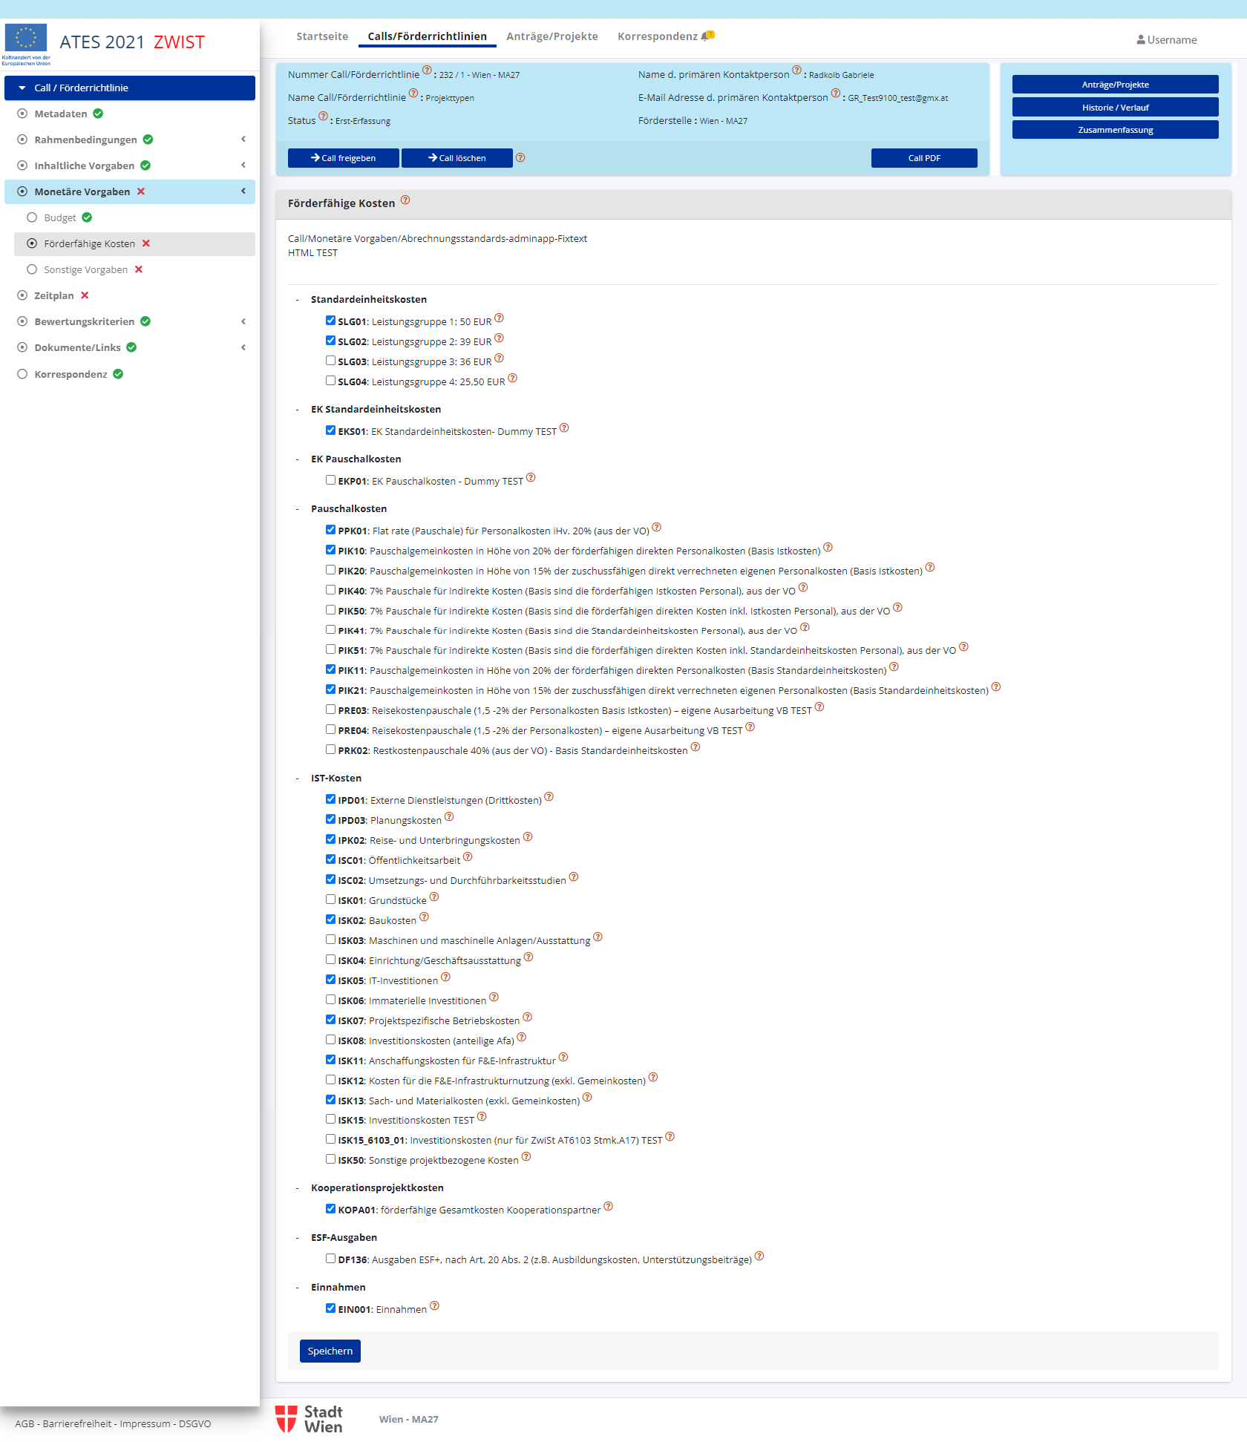

Sonstige Vorgaben
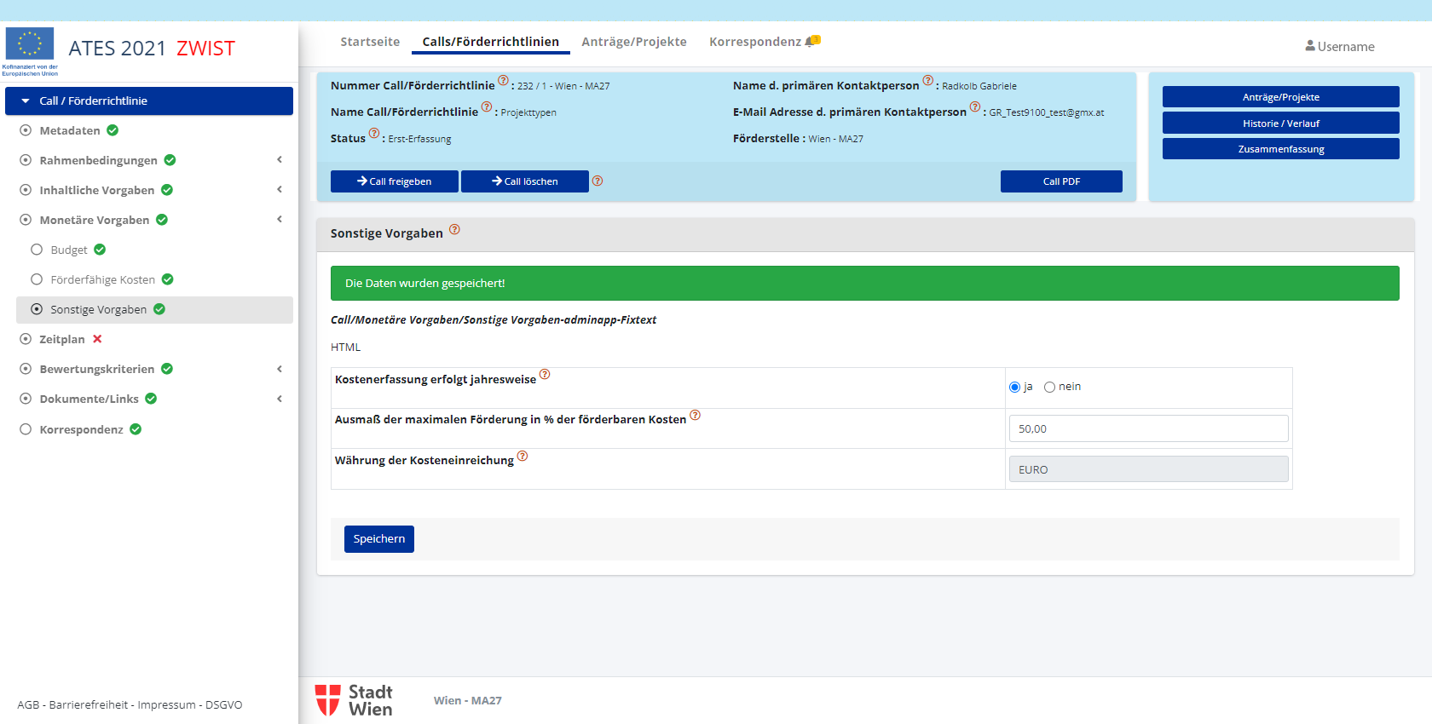

Zeitplan
Folgende Daten sind zu erfassen:
- Anfangstermin Einreichphase Anträge
- Schlusstermin Einreichphase Anträge
- Ausfertigung des Vertrages (freies Textfeld mit Angabe in Wochen nach der Entscheidungssitzung)
- Frühester Förderbeginn
- Letzt mögliches Förderende
- Angaben zur Durchführungsdauer
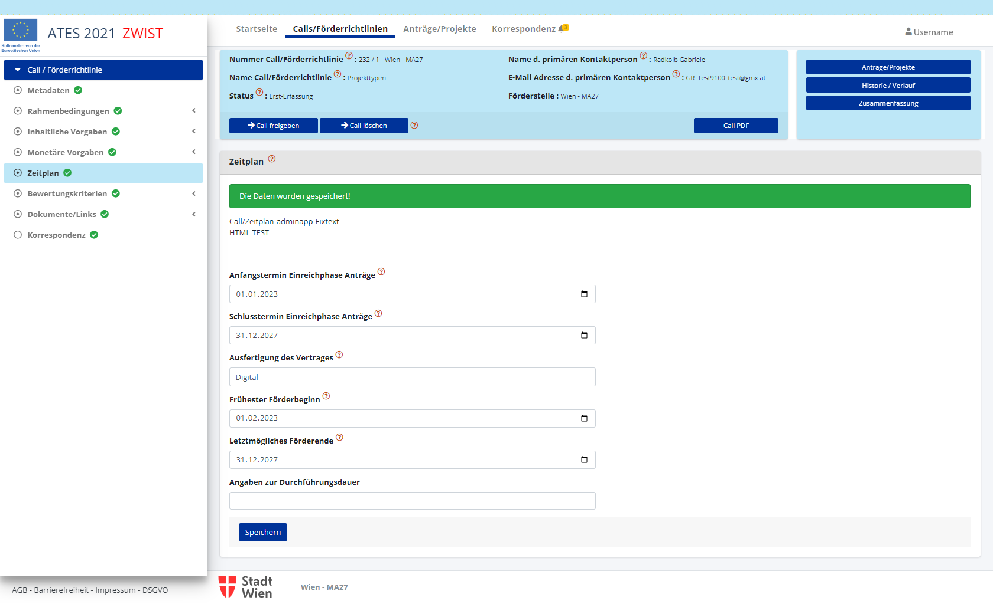

Bewertungskriterien

Vollständigkeit Kriterien
- Formalkriterien – standardmäßig immer erforderlich
- Möglichkeit zur Einrichtung zusätzlicher zwistspezifischer /richtlinienspezifischer Kriterien
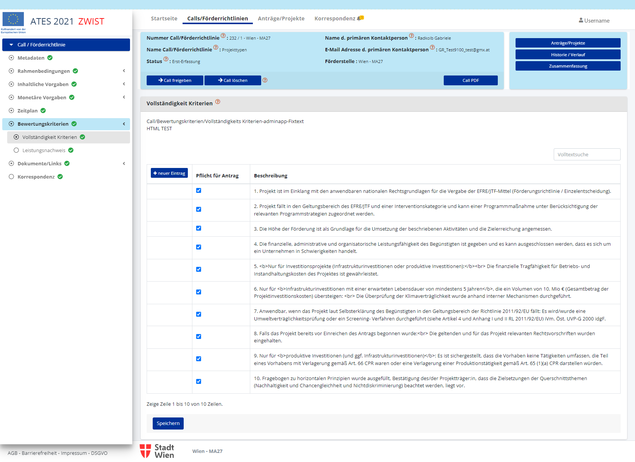
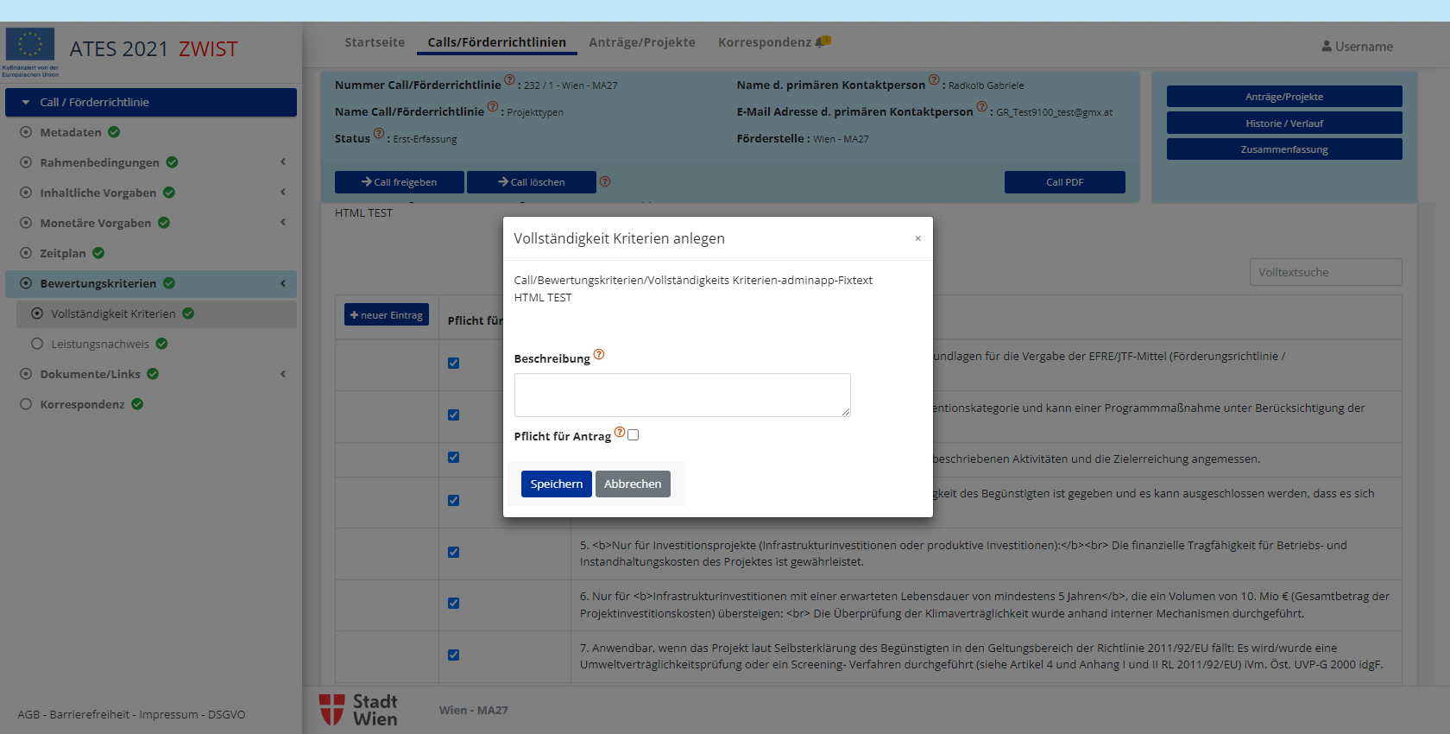

Leistungsnachweis
Die Dokumente Detailbeschreibung, Vorhabenbeschreibung und Selbsterklärung (verbundene Unternehmen De-minimis-Förderungen) sind im Call/Förderrichtline als Pflichtdokumente für den Antrag vorzugeben!
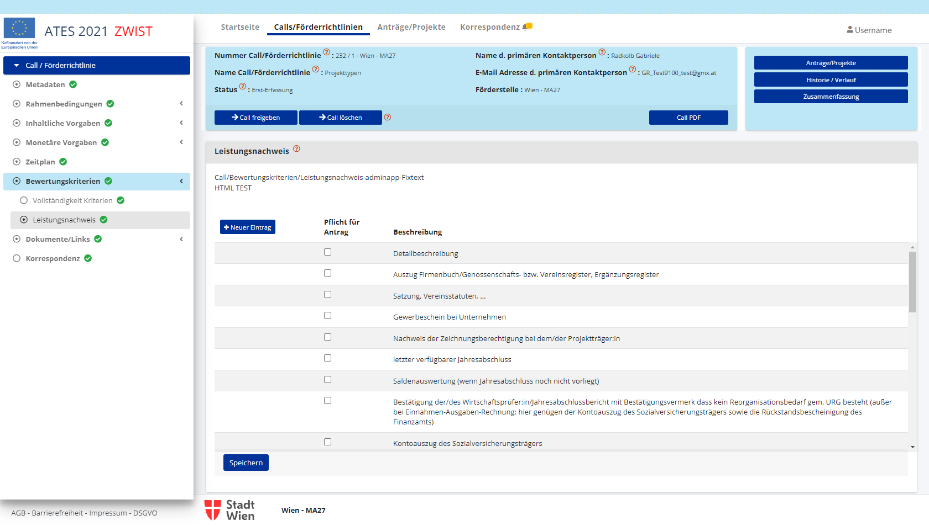

Dokumente/Links

Dokumente
- Dokumentenhinterlegung zur Information oder als Vorlage zur Befüllung – Möglichkeit der Steuerung der Sichtbarkeit für Begünstigten
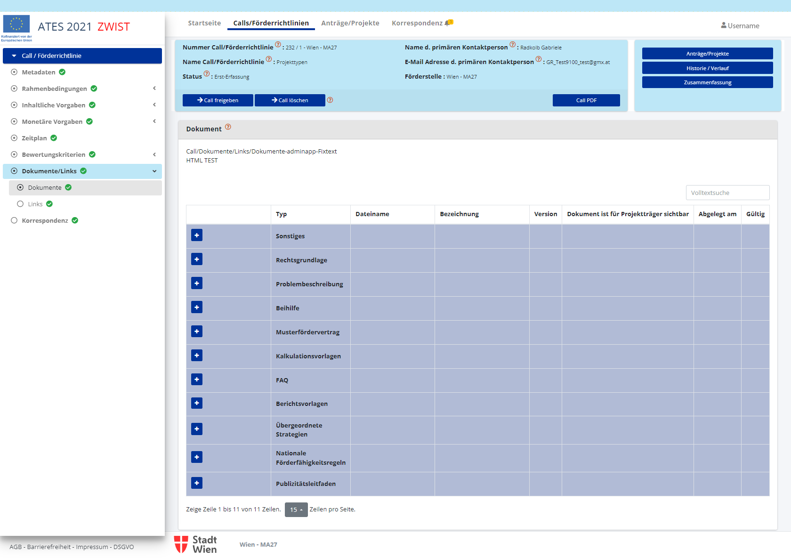
- Dokumente sichtbar/unsichtbar für Projektträger
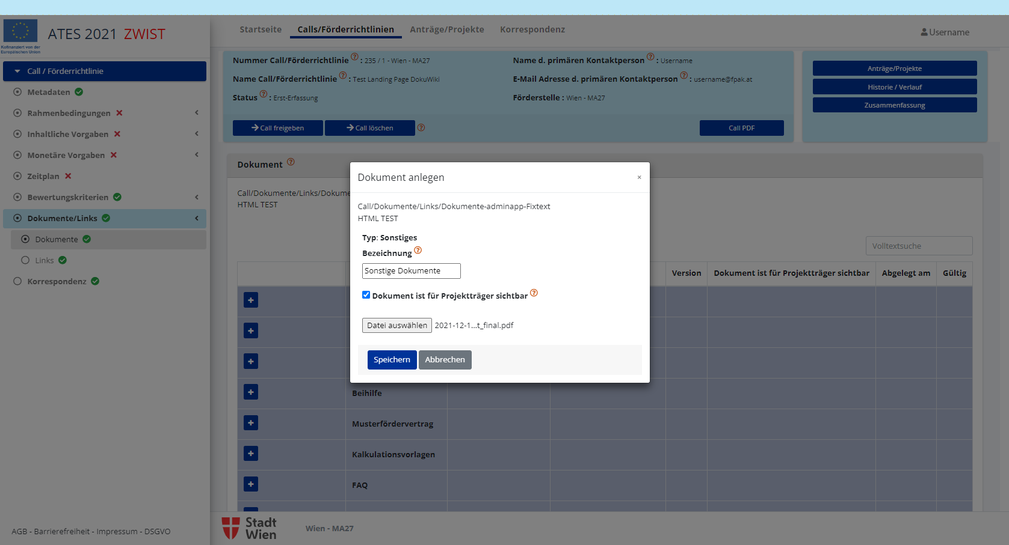
Nach dem Speichern des Dokumentes gibt es folgende Bearbeitungsmöglichkeiten:
- Dokument downloaden
- bearbeiten
- löschen
- Gültig/Ungültig setzen
- Dokumenten-Verlauf anzeigen
Achtung: Nach Freigabe eines Calls können keine Änderungen mehr an Dokumenten vorgenommen werden!
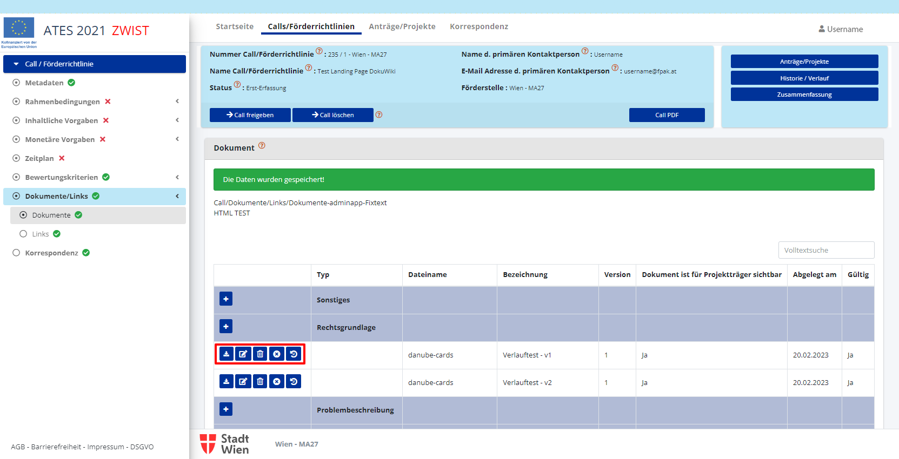
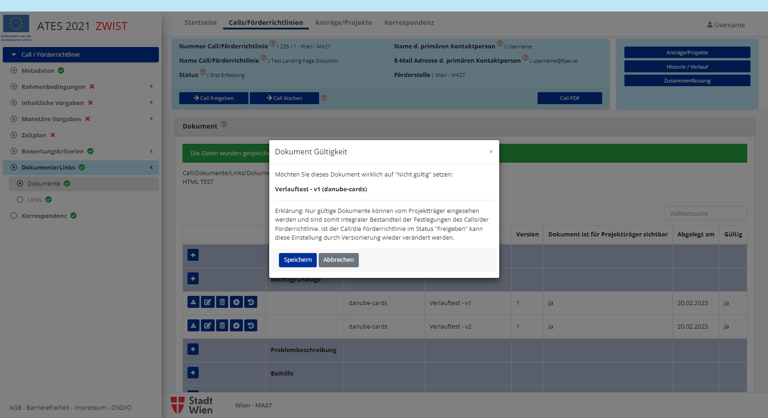
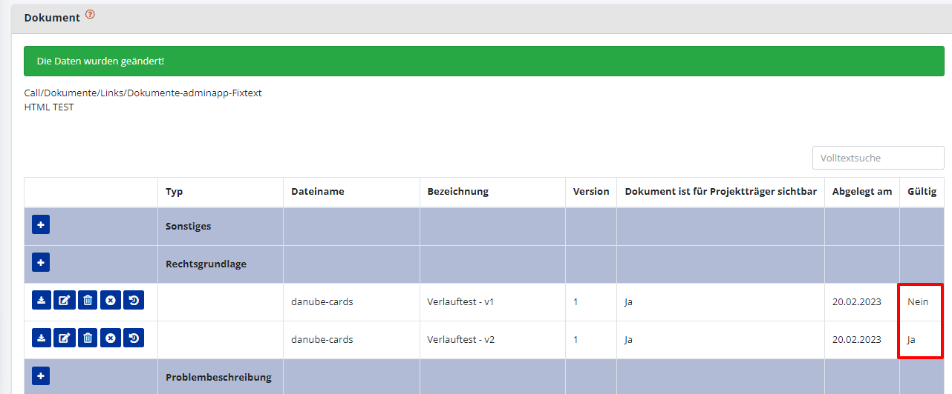
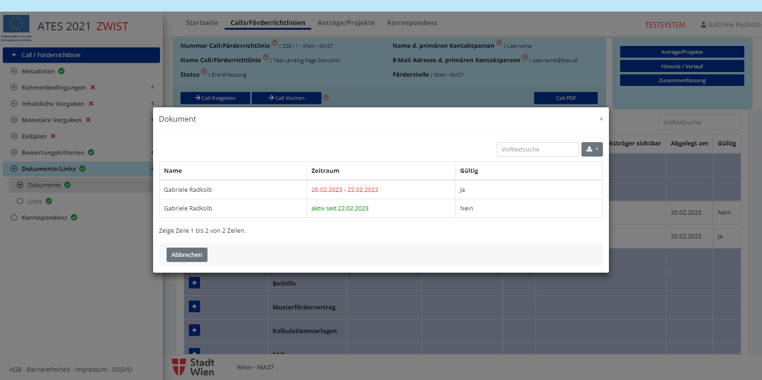

Links
- Diese Links sollen auf weiterführende Informationen für den Begünstigte verweisen. Es kann beliebig viele Links geben.
- In weiterer Folge werden die Inhalte zu den Links in einem neuen Browserfenster geöffnet
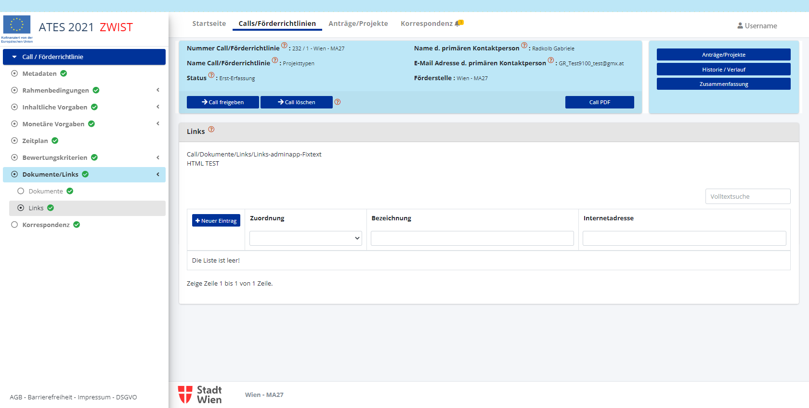

Korrespondenz
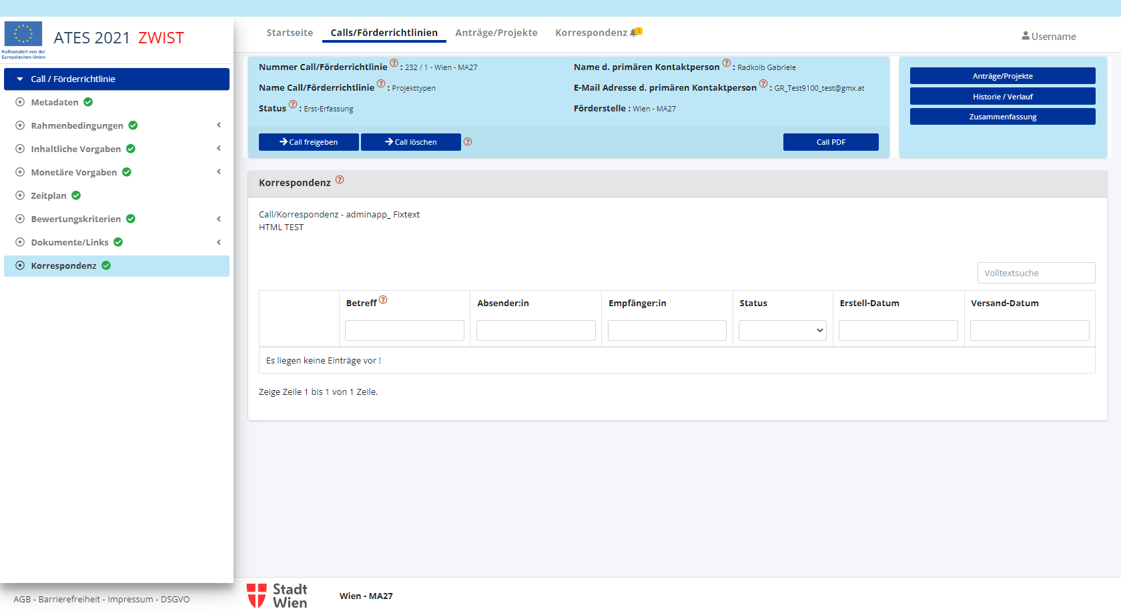

ATES ENDE

FPAK ALT

